

Redes de sensores

Identificación y clasificación de distintas acciones de balonmano mediante acelerómetros

Autor

Moisés Zarzuela Maicas

Máster de Ingeniería Electrónica

Escuela de Ingeniería y Arquitectura

2023

**Resumen**

Las técnicas de Machine Learning están cobrando una importancia sin precedentes en la tarea de identificación y clasificación rápida y efectiva. Esto, combinado con los deportes donde hay muchas posibilidades de actuación, como el balonmano, abre un abanico de posibilidades, como la recogida de datos para el cálculo de estadísticas individuales o de equipo.

Para ello, se ha usado como medio para la recogida de datos un sensor de movimiento que se situará en la muñeca. Los distintos movimientos que se van a estudiar son los siguientes: movimiento con bote, lanzamiento en estático, lanzamiento con salto, lanzamiento con finta, lanzamiento de cadera. Además, para los lanzamientos se determinará si la persona es zurda o diestra

Para la recogida de datos se requerirá la colaboración de unos 30 jugadores de balonmano, los cuales repetirán cada ejercicio 10 veces cada uno, de tal modo que haya suficientes muestras para cada categoría con sus posibles variaciones.

**Introducción-estado del arte**

El balonmano es uno de los deportes más practicados en todo el mundo. Actualmente se sitúa en el puesto 17 en el ranking global por número de personas que lo practican y el octavo en España, con más de 90.000 jugadores federados. Este deporte destaca por su juego de ida y vuelta a gran ritmo y muchas ocasiones, lo cual lo hace un deporte atractivo a la vista del espectador.

En el mundo del balonmano hay un sinfín de posibilidades para crear ocasiones y marcar goles. Desde una combinación de pases hasta una carrera en solitario montando un contra ataque. Esto, en combinación con la gran capacidad de la inteligencia artificial, permite que se puedan monitorear las diferentes acciones de los jugadores de forma sencilla y fiable.

Para este proyecto se tratarán de predecir las siguientes acciones: Tiro de cadera, donde el lanzador tendrá que mantener los dos pies en contacto con el suelo y lanzar el balón desde la altura de la cadera. Lanzamiento en estático (penalti). El lanzador no se desplazará y tiene permitido levantar el pie de atrás. El lanzamiento se realizará por encima de la cabeza. Lanzamiento en carrera con salto. El lanzador hará una pequeña carrera que terminará con tres zancadas y un salto, donde se producirá el lanzamiento. Lanzamiento a la media vuelta. Simulando una posición de pivote, el lanzador se posicionará de espaldas a la portería, dará media vuelta y tirará en salto. A estos lanzamientos se le añadirá el desplazamiento de balón, donde el jugador recorrerá una distancia corta botando el balón.

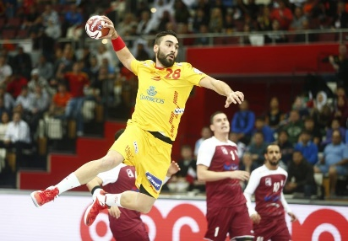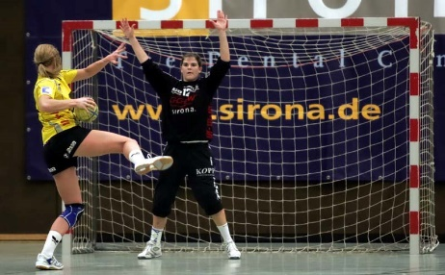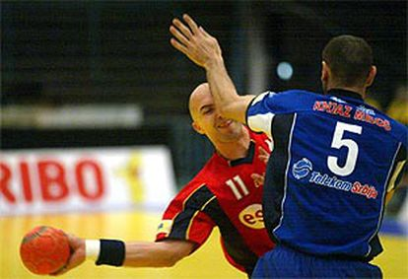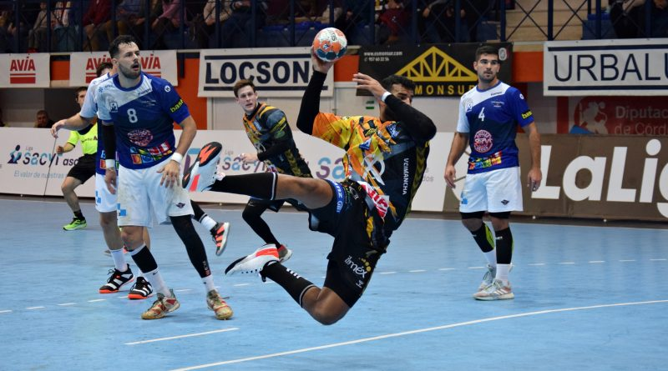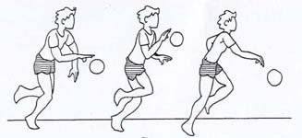

Figura 1: Lanzamientos a estudiar, de izquierda a derecha: Lanzamiento en carrera, penalti, tiro de cadera, media vuelta, desplazamiento.

Tras consultar en varios artículos de identificación de lanzamientos en balonmano y deportes similares como críquet, voleyball o boxeo, en los que la mayor carga recae en los brazos, se ha visto una gran variedad de métodos de identificación, pero todos parten de la misma base. El sensor se coloca en la muñeca [1][2][3][5][7][9]. En cuanto a cuántos datos obtener hay una gran variedad. Estos números van desde las 120 muestras y las 500. Las muestras se toman y tratan de forma similar también, con frecuencias que rondan los 250 y 500Hz con una aplicación posterior de un filtro paso-bajo a una frecuencia unas 25 veces menor que la de recopilación de datos [1][3][6][7]. La mayor diferencia es la elección del algoritmo de clasificación. Los más utilizados son Gradient Boosted Trees [1], el cual está formado por un conjunto de árboles de decisión individuales, entrenados de forma secuencial. Cada nuevo árbol emplea información del árbol anterior para aprender de sus errores, mejorando iteración a iteración; Linear Discriminant Analysis [2][5], que estima la probabilidad de que una entrada pertenezca a cierta clase, eligiendo la más probable. Para conseguirlo usa el teorema de Bayes; Linear Support Vector Machine [2][4][8][9], que basa sus decisiones mediante el uso de hiperplanos, Gradient Boosting Machine [2][4][8][9], el cual produce un modelo predictivo en forma de un conjunto de modelos de predicción débiles, típicamente árboles de decisión y Random Forest [2][4][8], una combinación de árboles predictores tal que cada árbol depende de los valores de un vector aleatorio probado independientemente y con la misma distribución para cada uno de estos.

**Metodología y objetivos**

Para la realización del experimento, se tomarán los datos de lanzamiento de 30 jugadores, los cuales, tras realizar un calentamiento específico para evitar lesiones, realizarán cada lanzamiento un total de 10 veces para tener suficientes datos que puedan entrenar al algoritmo.

Para recopilar la información de los lanzamientos se usará un sensor MPU-92/65 (9 grados de libertad, acelerómetro de ±16g, giróscopo de ±2000 grados/s y resolución de 16 bits) atado a la muñeca, puesto que es la parte del cuerpo que más recorrido tiene para cada ejercicio. El sensor de movimiento muestreará a una frecuencia de 500Hz para poder captar de forma correcta el movimiento ya que es bastante explosivo.

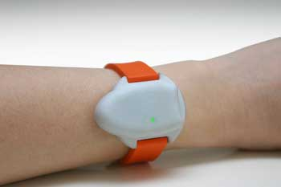

Figura 2: Localización del sensor.

La ventana de muestra será de 3 segundos para asegurar el tener tiempo para capturar los movimientos de la carrera con salto. La ventana de datos será de 100ms con un desplazamiento de 20ms. El envío de datos se realizará mediante Bluetooth, de modo que no se necesitará usar una tarjeta SD y los datos pasarán de forma directa. Como paso previo a la identificación, todos los datos se pasarán por un filtro Butterworth de segundo orden a 20Hz para eliminar el posible ruido. La identificación de los lanzamientos vendrá de la mano del algoritmo de Machine Learning Linear Support Vector Machine (SVM), el cual, comparando resultados de otros proyectos, ha demostrado responder de manera más acertada en la tarea de identificación y clasificación de diferentes acciones. El envío de datos se realizará por Bluetooth de forma automática al recibir una señal desde el ordenador. De este modo, se elimina la necesidad de usar un cable que podría entorpecer el ejercicio, llegando incluso a ser peligroso. Otra razón por la que se elige el Bluetooth es que no requiere de una tarjeta SD para guardar los archivos. Es decir, no habrá problemas de almacenamiento.

El objetivo que se pretende alcanzar con las pruebas es la identificación y clasificación correcta de los distintos movimientos característicos de balonmano con una precisión de al menos el 90%, precisión bastante elevada si se compara el número de muestras en algunos estudios anteriores.

**Referencias**

[1] Standing Handball Throwing Velocity Estimation with a Single Wrist-Mounted Inertial Sensor

[2] Can Machine Learning with IMUs Be Used to Detect Different Throws and Estimate Ball Velocity in Team Handball?

[3] Estimating Throwing Speed in Handball Using a Wearable Device

[4] An Evaluation of Wearable Inertial Sensor Configuration and Supervised Machine Learning Models for Automatic Punch Classification in Boxing

[5] Applying Machine Learning Techniques to Baseball Pitch Prediction

[6] Biomechanical Comparison of Three Perceived Effort Set Shots in Team Handball Players

[7] Activity recognition in beach volleyball using a Deep Convolutional Neural Network

[8] Cricket fast bowling detection in a training setting using an inertial measurement unit and machine learning

[9] Monitoring Hitting Load in Tennis Using Inertial Sensors and Machine Learning

21k brutos